**Eclipse 重启选项**

## 重启 Eclipse

重启选项允许用户重启 Eclipse。

我们可以通过点击 File 菜单选择 Restart 菜单项来重启 Eclipse。

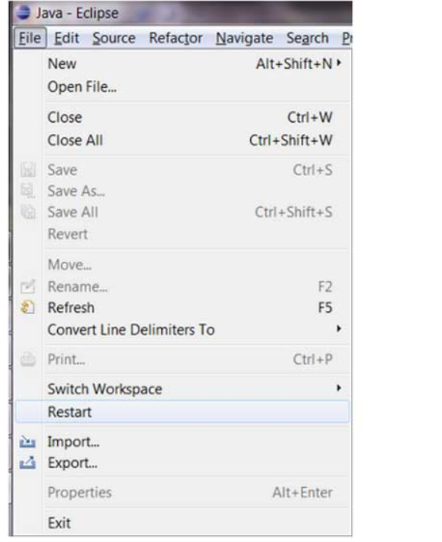

在安装插件后，用户一般都会被提醒要重启 Eclipse。如果用户当时没有重启Eclipse，可以通过该选项来重启。